Il fenomento estivo degli “arrossamenti” dei corsi d’acqua

A cura dell’ Isp. Daniele Grandesso
Tecnico Prevenzione Ambientale Daniele Grandesso
ARPAV – Dip.to Provinciale di Venezia

L'arrossamento di corsi d’acqua è stato osservato per la prima volta da personale del Servizio Vigilanza Territoriale Arpav del Dipartimento Provinciale di Venezia il 12 Giugno 2000.

In tale occasione il fenomeno si verificava su un ampio tratto del canale denominato “Rio Bazzera”, in località Favaro Veneto - Venezia, che appariva abbondantemente ricoperto da uno strato mucillaginoso galleggiante, di colore rosso - purpureo opaco, molto compatto e dello spessore di alcuni millimetri.

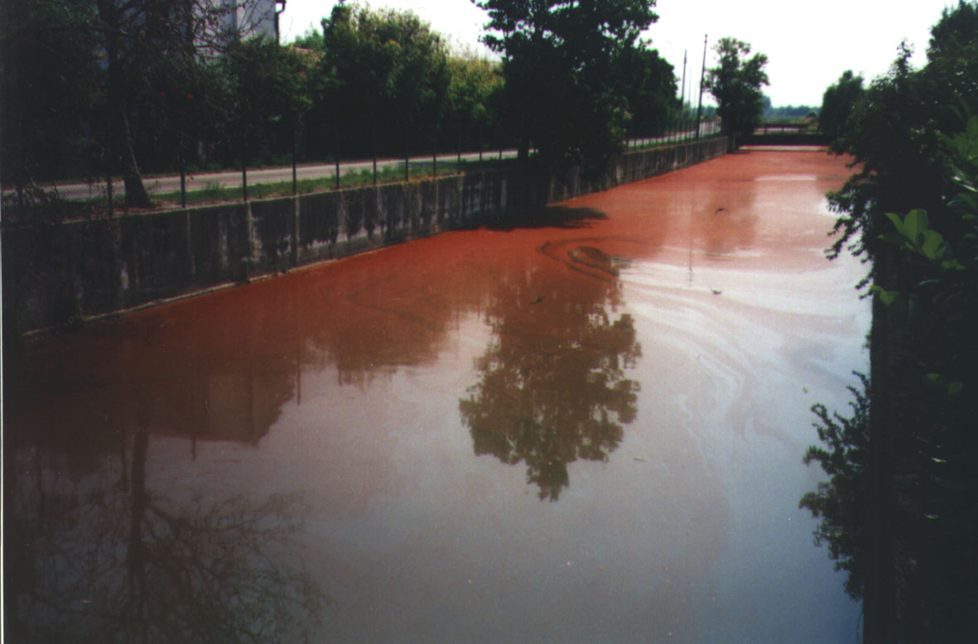
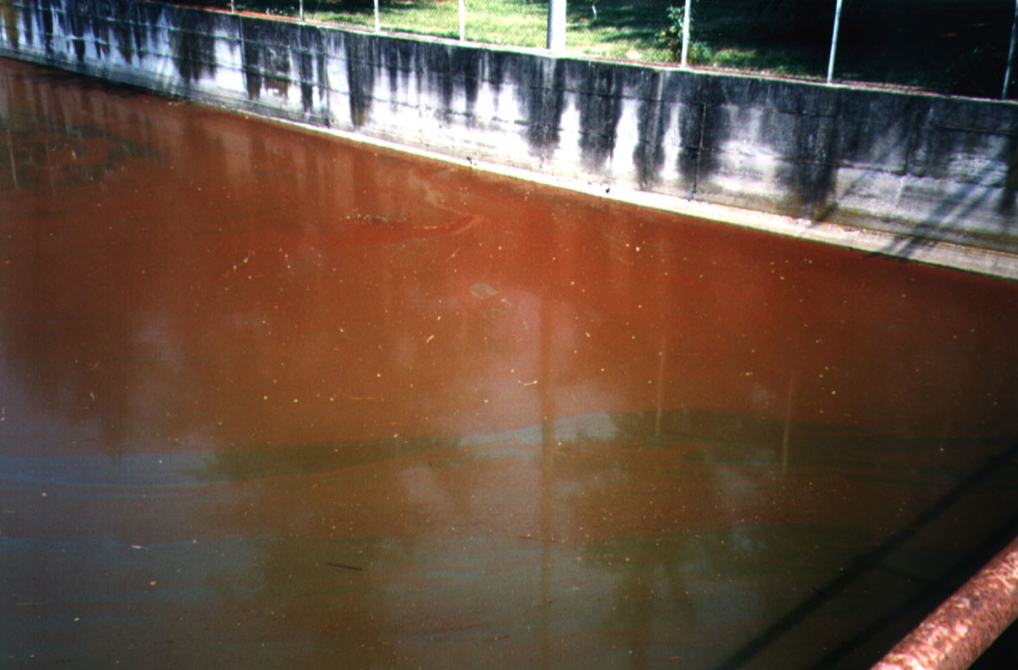
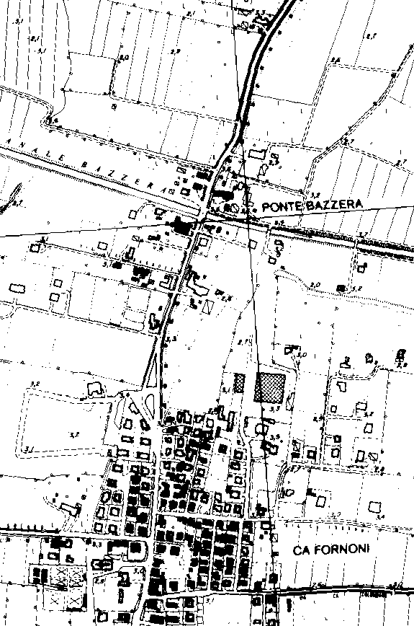
Analogo fenomeno veniva segnalato successivamente, il 30 giugno, dal Corpo Nazionale dei Vigili del Fuoco nel medesimo corso d’acqua, in località poco distante dalla prima.

Penetrando con il campionatore nella massa, questo restava abbondantemente e fortemente ricoperto da una pellicola di gelatina rossa, che si eliminava solo dopo lunghe sciacquature con acqua.
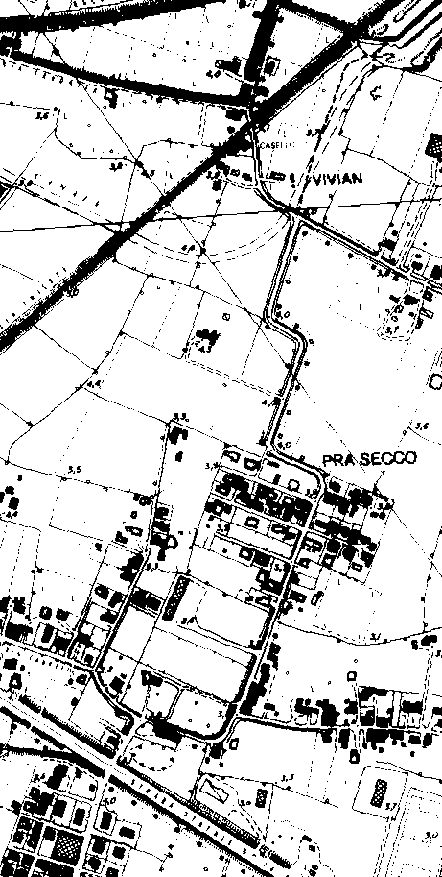
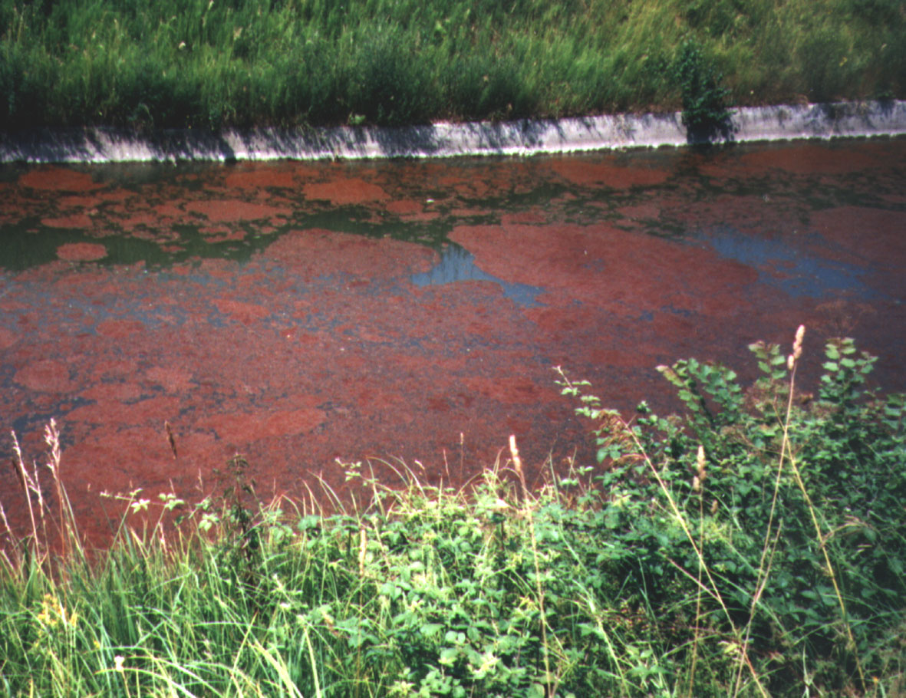
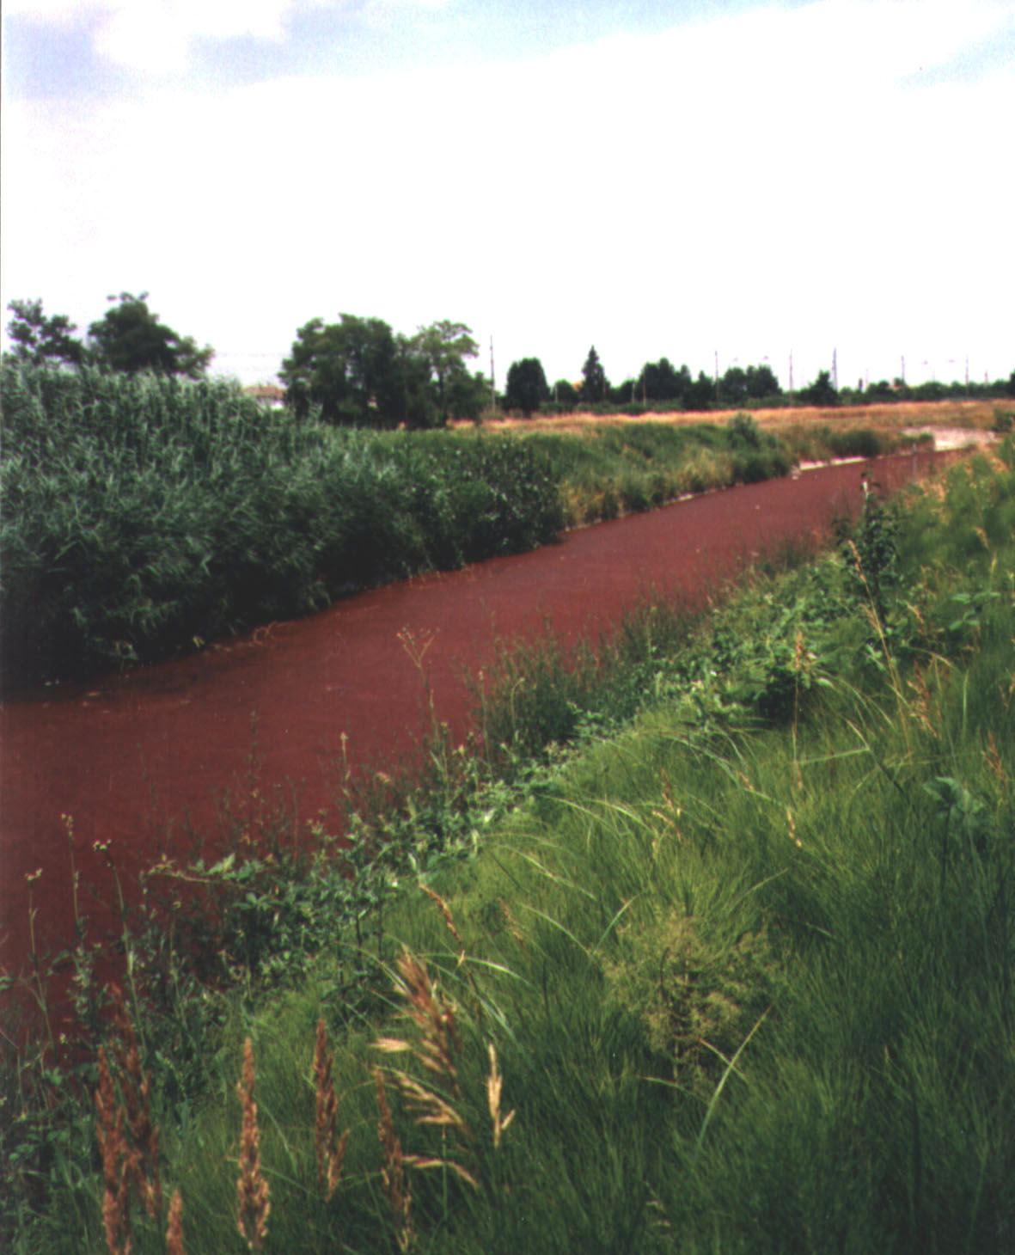

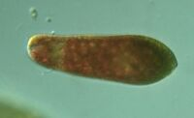
Campioni dello strato rossastro galleggiante sulla superficie dell’acqua, osservati al microscopio ottico presso la Sezione Microbiologica del Dipartimento Arpav di Venezia, hanno fornito la prova che l'arrossamento è provocato da un'alga microscopica unicellulare, attribuibile alla specie Euglena sanguinea Ehrenberg (classe Euglenophyceae), presente in quantità massiccia, nell'ordine di varie decine di milioni per litro d'acqua.
Alcune specie del genere Euglena, tra cui quella osservata, possiedono una particolarità rispetto a tutte le altre: sono dotate di un complesso di pigmenti liposolubili di colore rosso (il b-carotene ed alcuni suoi derivati chetonici) che prende il nome di "ematocroma" (dal greco = colore del sangue).

L'ematocroma è situato all'esterno dei plastidi e disciolto in minutissime goccioline lipidiche che, in condizioni "normali", sono ammassate al centro della cellula, la quale si presenta di colore verde grazie ai cloroplasti disposti perifericamente.

Quando però l'intensità della luce e la temperatura dell'acqua si elevano, soprattutto durante le giornate assolate della stagione estiva, questi corpiccioli lipidici si diffondono in tutta la cellula e fanno apparire l'organismo uniformemente rosso.
Con il concorso di altre condizioni favorevoli (sostanza organica o piogge abbondanti) le cellule di Euglena si moltiplicano in maniera prodigiosa e si portano alla superficie dello specchio d'acqua dove vanno a formare, nelle ore centrali della giornata, un denso strato rosso - purpureo che poi trapassa gradualmente nel verde con l'abbassarsi della temperatura e della intensità luminosa.Quando si trovano in fase neustonica (cioè alla superficie dell'acqua), queste cellule ritirano i flagelli ed assumono una forma sferica. E' risaputo che gli arrossamenti da Euglena si verificano solitamente in corpi d'acqua più o meno estesi e poco profondi, a pH leggermente acido e parzialmente invasi da vegetazione acquatica.
Tale appariscente fenomeno visivo, seppur attribuibile a prima vista a sostanze estranee dovute ad inquinamento idrico, è viceversa dovuto a cause naturali e proprio per questo assume un aspetto di affascinante ed imponente bellezza.

Daniele Grandesso

